教工第二党支部开展7月主题党日活动

7月9日下午，教工第二党支部1113会议室开展主题党日活动，集中学习习近平总书记在庆祝中国共产党成立105周年大会上的重要讲话精神，支部全体党员参加学习研讨。
活动中，全体党员集中观看习近平总书记的重要讲话视频，深入领会党的百年奋斗重大成就和历史经验与新时代使命任务，结合校园实体安全、网络信息安全工作实际解读核心要义。参会党员立足安保执勤、隐患排查、网络运维、舆情防控等岗位职责交流心得，切实把总体国家安全观融入日常工作。
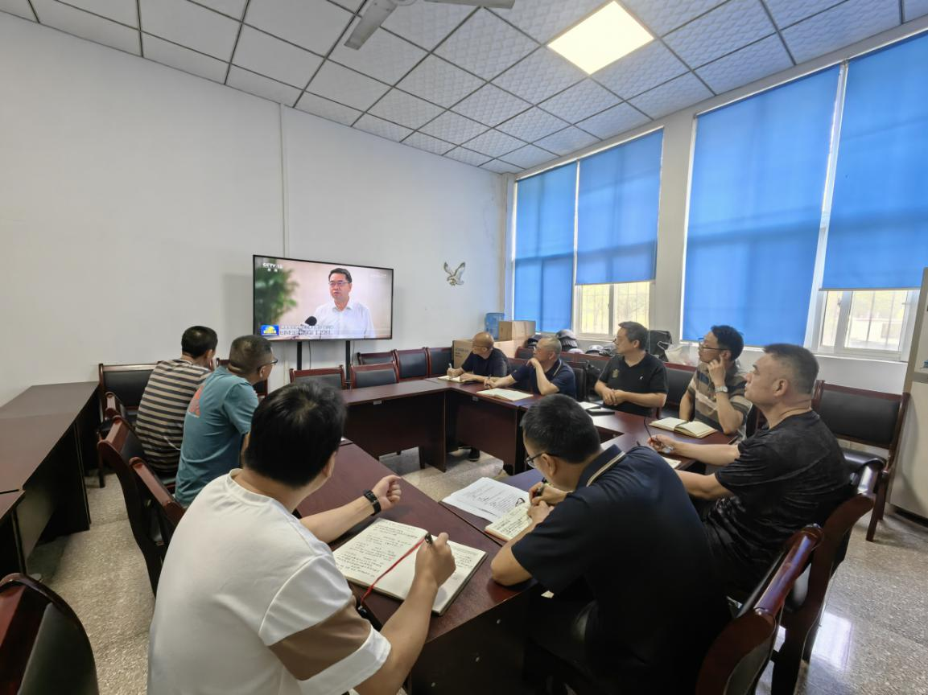
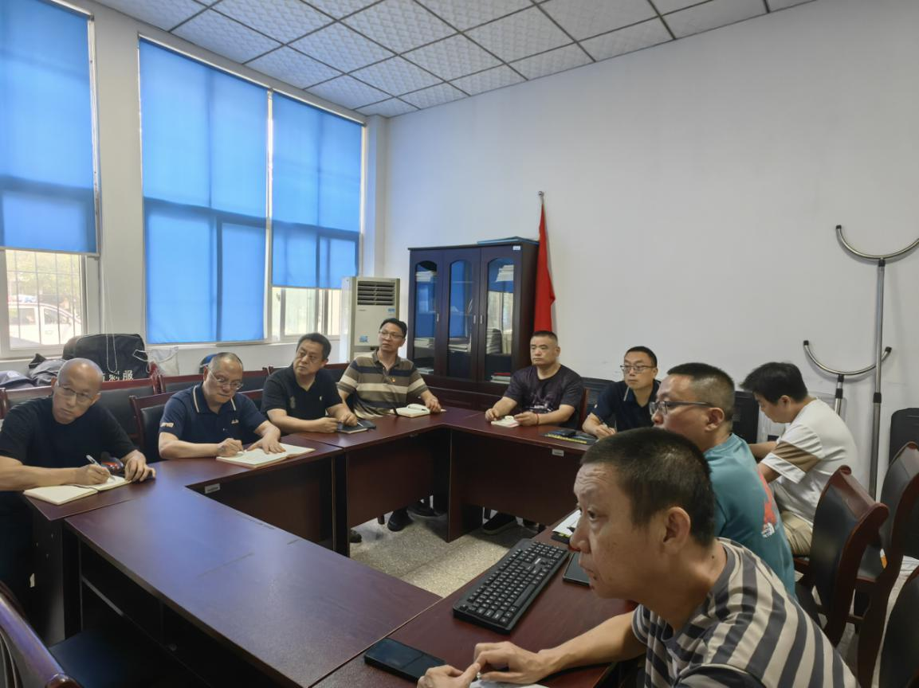
党支部书记指出要以讲话精神为指引，深化党建与安全工作融合，压实校园安防与网信工作责任，锤炼过硬作风，织密线上线下校园安全防护网。下一步，党支部将持续深化理论学习成果，以实干担当筑牢校园安全屏障，为学校高质量发展保驾护航。

